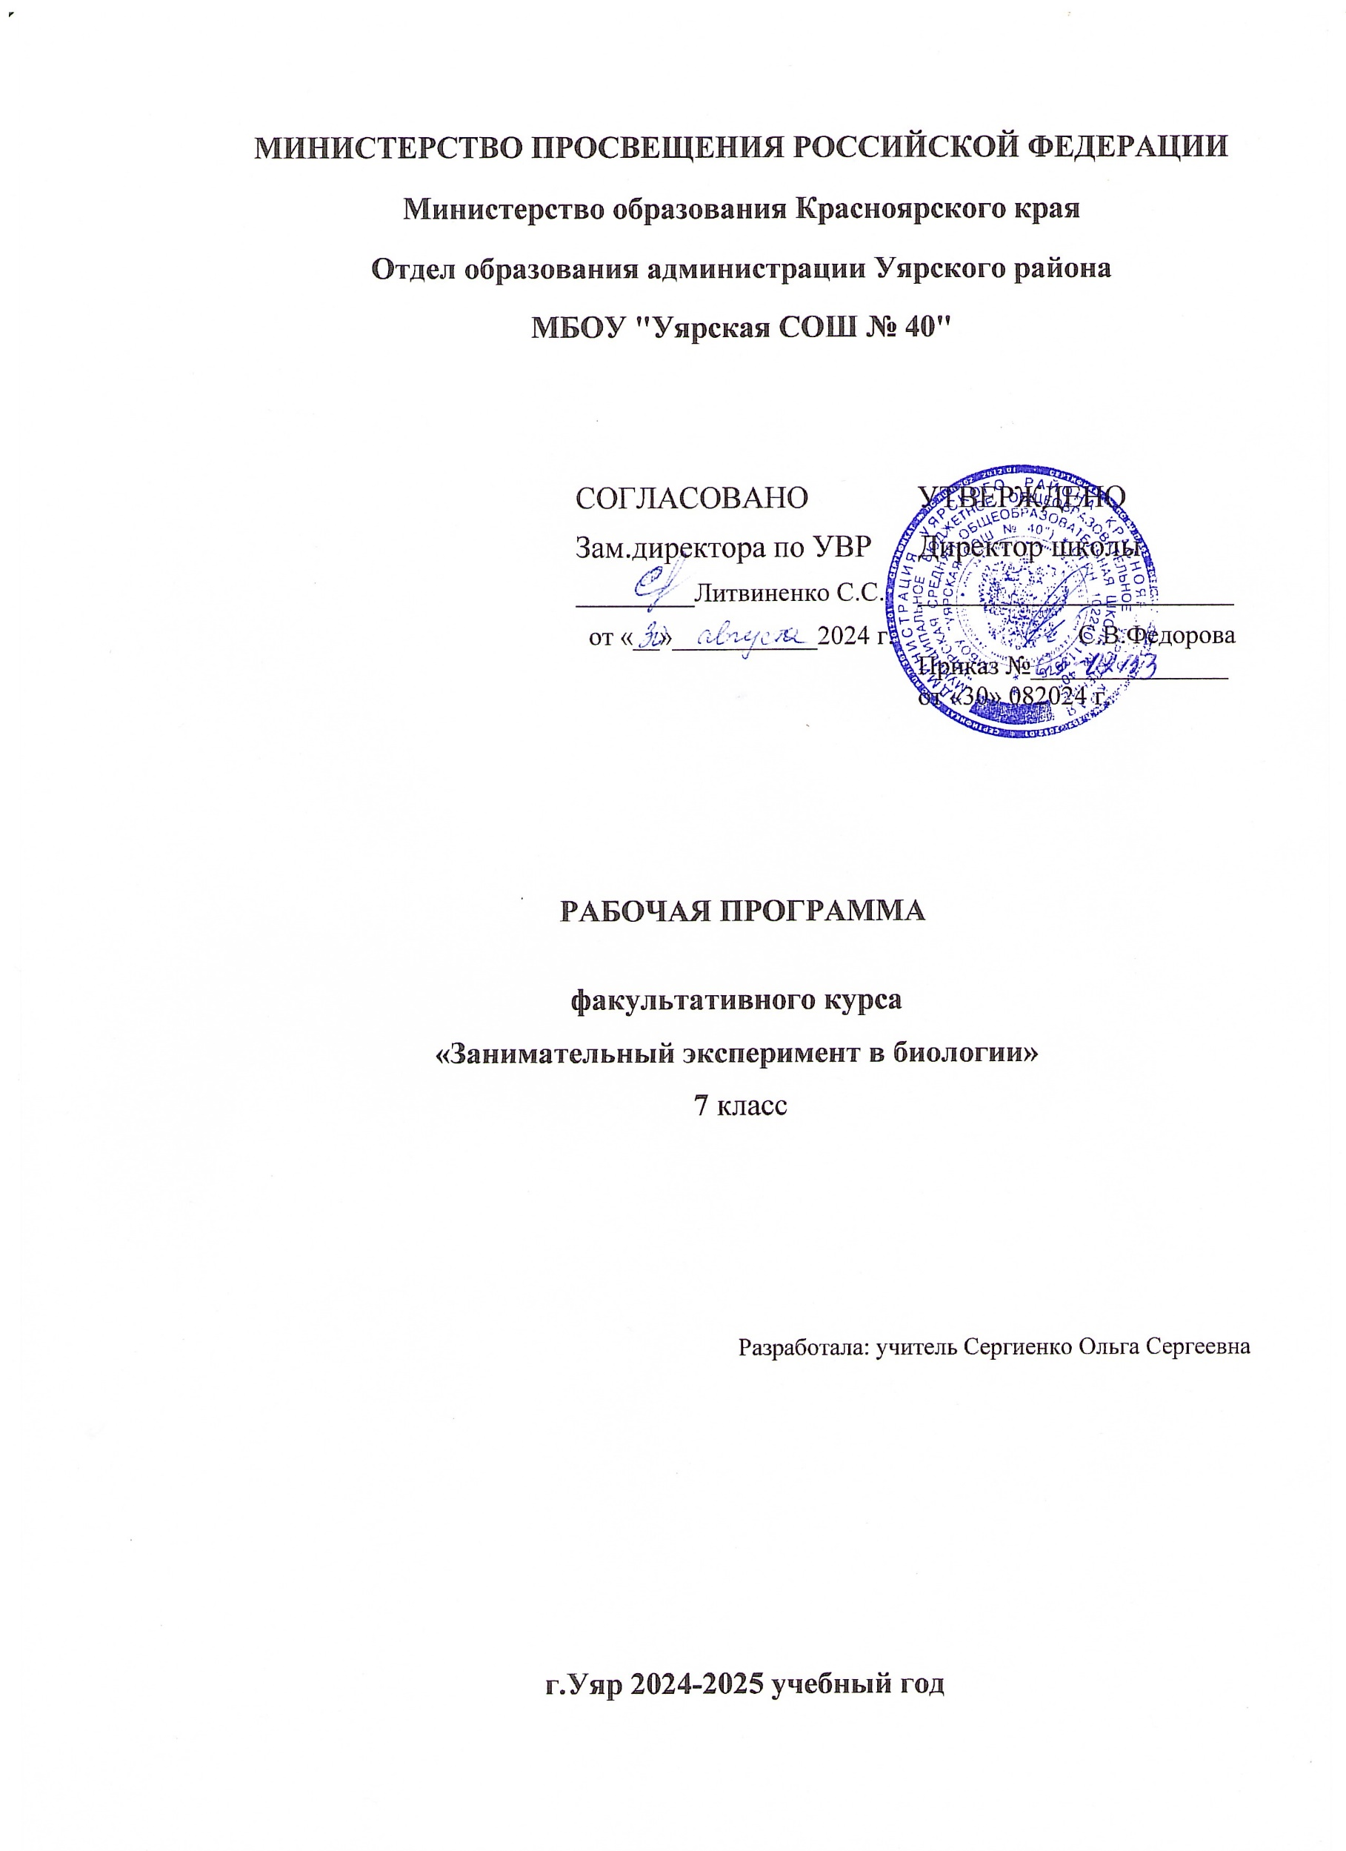

**Факультативный курс для учащихся 7 классов**

**“Занимательный эксперимент в биологии”**

**Цель курса:**

Формировать умение выявлять, раскрывать, использовать интеллектуальные и практические навыки в области биологии. Закрепить умения необходимые для проведения лабораторных работ. Привлечь учащихся к самостоятельной работе с дополнительной литературой.

**Задачи курса:**

* Обеспечить научное понимание картины животного и растительного мира. Развить биологическое мышление в опоре на эволюционные и экологические закономерности.
* Развить практические умения и навыки работы с лабораторным оборудованием;
* Обеспечить развитие экологической культуры, сформировать ответственное отношение к природе, готовность к активным действиям по её охране на основе знаний об организации и эволюции животного и растительного мира.

Предлагаемый элективный курс предназначен для учащихся профильных классов, проявляющих интерес к ботанике, цитологии, гистологии, биохимии и физиологии. Элективный курс поддерживает и углубляет базовые знания по биологии. Изучение элективного курса поможет в выборе дальнейшего обучения и профессиональной деятельности.

Центральное место в данном курсе занимает изучение природы — микроорганизмов, растений, животных. У учащихся формируются основные знания по постановке эксперимента, основанного на наблюдениях, фиксировании данных, обобщении полученных результатов, умении делать выводы. На теоретическую часть отведено 30 % занятий, чем на практику (70 %), так как главная задача курса — научить учащихся проводить исследования, наблюдения, выполнять лабораторные работы, оформлять результаты практических работ. Учащийся, участвующий в выполнении практических работ, имеет возможность реализовать свои способности. Курс обеспечивает понимание научной картины окружающего мира.

Курс опирается на знания и умения, полученные учащимися при изучении биологии. В процессе занятий предполагается приобретение учащимися опыта поиска информации по предлагаемым вопросам. Учащиеся совершенствуют умения подготовки рефератов, докладов, сообщений по избранной теме, отрабатывают технику эксперимента.

Элективный курс рассчитан на 34 часа. Программой предусмотрено изучение теоретических вопросов, проведение лабораторных работ, проведение семинаров.

**Основные требования к знаниям и умениям учащихся**

*Учащиеся должны знать:*

* основные методы изучения природы;
* особенности организации растений и животных;
* особенности физиологических процессов в растительных и животных организмах;
* виды растений и животных, изученные в ходе курса;

*Учащиеся должны уметь:*

* применять на практике основные приемы постановки биологического эксперимента;
* применять полученные знания для проведения наблюдений за природными объектами;
* применять основные понятия, изученные в данном факультативном курсе.

**Содержание курса “Занимательный эксперимент в биологии”, 34 ч.**

**Тема 1: Введение в курс.** Как изучается природа и ее объекты. Что такое биологический эксперимент и правила его постановки. Почему человеческий фактор является основным, в настоящее время губительно действующим на все живое на Земле? - (9 ч).

**Цель:** Формирование у учащихся представления о биологическом эксперименте как основном методе изучения биологии.

**Задачи:**

1. познакомить учащихся с основными приемами биологического эксперимента;
2. познакомить учащихся с экспериментальным и лабораторным оборудованием, применяемым в биологии;
3. сформировать навыки выполнения микроскопических препаратов.

**Оборудование:** микроскопы, фотоаппараты, препаровальные иглы, предметные и покровные стекла, пипетки, вода, фиксированные и временные микропрепараты, тетради, ручки.

**Экскурсия:** «Осень — прекрасная пора» (1 ч).

**Цель:** Изучение особенностей жизненного состояния растений и строения растительных сообществ в условиях осеннего периода.

**Задачи:**

1. Выявить особенности жизненного состояния растений в условиях осеннего периода;
2. Сформировать эстетические качества личности каждого ученика.
3. Научить определять почвы. Развить навык гербаризации растений.

**Оборудование:** гербарные папки и прессы, тетрадки, ручки, фотоаппараты.

**Тема 2:** **Изучение строения различных организмов -** (14 ч).

**Цель:** изучение особенностей строения растительных и животных организмов.

**Задачи:**

1. Познакомить учащихся с особенностями морфологического и анатомического строения растительных и животных организмов;
2. Сформировать умение выращивания культур простейших и грибов;
3. Развить умение использовать готовые микропрепараты.
4. Развивать умение различать и давать характеристику различных видов тканей животных и растений.

**Оборудование:** микроскопы, фиксированные и временные микропрепараты, культуры простейших и грибов, образцы тканей животных (поперечнополосатая мышечная ткань, гладкая мускулатура и др.), предметные и покровные стекла, препаровальные иглы, пипетки, вода.

**Тема 3.** **Знакомство с лабораторным оборудованием "Юный исследователь"** - (9 ч).

**Цель:** изучение особенностей физиологических процессов, протекающих в растительных организмах.

**Задачи:**

1. Составить представление о значении физиологических процессов в растительных организмах.
2. Продолжить формировать эстетические качества личности каждого ученика.
3. Развить умение работать с живыми образцами растений, проводить наблюдения за растениями в полевых условиях.

**Оборудование:** химические реактивы, люксметры, линейки, торсионные весы, микроскопы, лупы, миллиметровая бумага.

**Итоговая контрольная работа (1 ч).**

**Тематический план факультативного курса**

|  |  |  |  |  |
| --- | --- | --- | --- | --- |
| **№ п/п** | **Тема** | **Общее количество часов** | **Теория, часов** | **Практика, часов** |
| **I.** | **Введение в курс.** Как изучается природа и ее объекты. Что такое биологический эксперимент и правила его постановки. Почему человеческий фактор является основным, в настоящее время губительно действующим на все живое на Земле? | **1** | **1** | **-** |
| **1** | Микроскопы — устройство прибора, правила работы, приготовление микропрепаратов | 1 | 1 | - |
| **2** | Лабораторная работа «Устройство микроскопа, работа с готовыми объектами» | 2 | 1 | 1 |
| **3** | Лабораторная работа «Приготовление микропрепаратов, работа с лабораторным оборудованием» | 2 | 1 | 1 |
| **4** | Видео камера, фотоаппарат — приборы для фиксирования событий, происходящих в природе | 1 | - | 1 |
| **5** | Экскурсия «Осень — прекрасная пора» | 1 | - | 1 |
| **6** | Практические работы «Обработка материала экскурсии» | 1 | - | 1 |
| **7** | Семинар “Что такое биологический эксперимент и правила его постановки” | 1 | - | 1 |
| **II.** | **Изучение строения различных организмов** | **2** | **2** | **-** |
| **1** | Особенности строения одноклеточных организмов | 2 | 1 | 1 |
| **2** | Практическая работа «Строение инфузории туфельки» | 2 | 1 | 1 |
| **3** | Методика выращивания плесневых грибов (инструктаж) | 2 | 2 | - |
| **4** | Практическая работа «Строение клеток плесневых грибов» | 2 | 1 | 1 |
| **5** | Строение ткани растений, работа с микротомом, изготовление тонких срезов ткани | 1 | - | 1 |
| **6** | Строение различных тканей животных, работа с готовыми микропрепаратами | 1 | - | 1 |
| **7** | Изготовление микропрепаратов различных тканей животных | 2 | 1 | 1 |
| **III.** | **Знакомство с лабораторным оборудованием "Юный исследователь"** | **1** | **1** | **-** |
| **1** | Изучение возможностей мобильной лаборатории | 1 | 1 | - |
| **2** | Постановка опыта по изучению фотосинтеза у растений | 2 | 1 | 1 |
| **3** | Изучение состава воздуха при дыхании и фотосинтезе у растений при помощи мобильной лаборатории | 2 | 1 | 1 |
| **4** | Изучение механизмов всасывания воды корнями растений (корневое давление), отличие химического состава воды перед всасыванием и после прохождения по тканям растений (постановка эксперимента) | 1 | - | 1 |
| **5** | Практическая работа «Наблюдение видимых изменений при постановки эксперимента по изучению корневого давления» | 1 | - | 1 |
| **6** | Постановка опыта «Работа устьиц». Изучение механизмов испарения воды листьями | 1 | - | 1 |
| **IV.** | **Итоговая контрольная работа** | **1** | **-** | **1** |
|  | **ИТОГО** | **34ч** |  |  |

**Список литературы**

1. Акимушкин И.И. 'Занимательная биология'. 2-е издание – Москва: Молодая гвардия, 1972 - 304 с.
2. Блукет Н.А. Ботаника с основами физиологии растений и микробиологии. – М., 1975.
3. Верзилин Н.М., Корсунская В.М. Общая методика преподавания биологии. – М.: Просвещение, 1983.
4. Воронов Л. Н. Введение в теоретическую биологию. – Чебоксары: Изд-во ЧГПУ, 2008. – 70 с.
5. Фролов И. Т. Очерки методологии биологического исследования: система методов биологии. – М.: ЛКИ, 2007. – 288 с.
6. Хлебосолов В. Е. Актуальные проблемы теоретической биологии. // Экология, эволюция и систематика животных: Сб. научн. трудов каф. зоологии РГУ. – Рязань, 2006. – С. 3-21.
7. Энциклопедия для детей. Т.2: Биология / составители Исмаилова С. и Майсурян А. – Москва: «Аванта +», 1993. – 672с.